Консультация для родителей
«Осторожно, тонкий лёд!

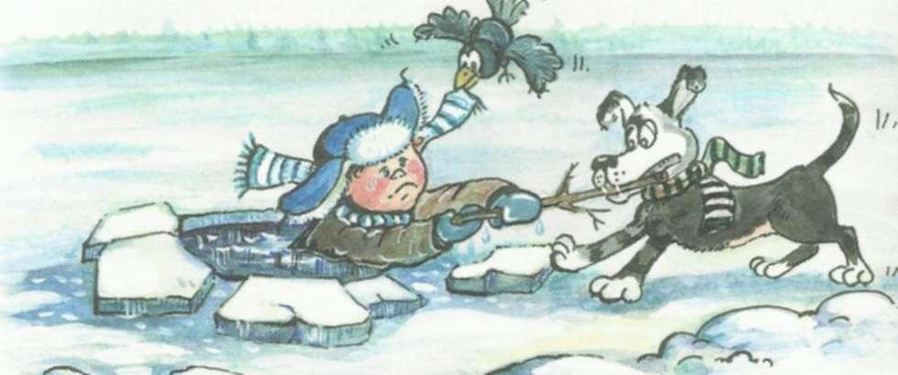

Будьте внимательны и осторожны!
Осторожно-тонкий лёд.
Зимой большинство водоемов покрывается льдом, который является источником серьезной опасности, особенно после первых морозов и в период оттепелей. Как только наступает зима, большинство детей, да и некоторые взрослые с нетерпением ждут, когда на водоемах замерзнет лед. Это, конечно, хорошая возможность покататься на коньках, заняться зимней рыбалкой, но не стоит забывать про безопасность на льду в этот период. С наступлением морозной погоды не стоит рассчитывать на мгновенное покрытие водоемов льдом. Это процесс длительный и зависит от многих факторов. Начинается он, как правило, с ноября и продолжается до самого Нового года. Все зависит от погодных условий, которые каждый год бывают разными. При низкой температуре ночью лед формируется, но под лучами солнца днем начинает становиться пористым от воды, которая сквозь него просачивается. При этом толщина может быть уже приличной, но надежным его назвать нельзя, поэтому важно соблюдать меры безопасности на льду.
Обычно замерзание водоемов происходит неодинаково по всей площади, первым делом промерзание начинается на мелководье, по берегам, а потом уже лед сковывает середину. На различных водоемах этот процесс протекает с разной скоростью, например, на реках лед образуется медленнее, так как этому процессу мешает течение. Даже на одном водоеме в разных его частях лед может быть неодинаковой толщины. Практически каждый год случаются ситуации, когда наиболее нетерпеливые любители зимней рыбалки или катания на коньках попадают в опасное положение, оказываясь в ледяной воде. И все потому, что не берется во внимание толщина льда. Таким любителям первым делом надо изучить меры безопасности на льду в зимний период, а только потом отправляться на водоем. Самое главное правило: не уверен в прочности льда – не ступай на него. Порой человек начинает понимать свою оплошность, уже оказавшись на тонком льду, в этом случае надо постараться по своим следам вернуться осторожно назад. Затрудняет оценку прочности льда снег, который лежит сверху. Передвигаясь, можно и не увидеть, что пошли трещины, но вот хруст не услышать невозможно, поэтому при его появлении стоит прекратить передвижение и вернуться обратно. Не поможет никакая техника безопасности на льду, если он имеет недостаточную толщину. Ледяной покров должен выдерживать нагрузку, которая на него будет действовать. Чтобы один человек благополучно перешел замерзший водоем, толщина льда на пути следования должна быть не менее 7 сантиметров. Устраивать каток можно только в случае, если толщина слоя составляет около 12 сантиметров. Переправляться группой можно только по льду с толщиной 15 сантиметров. На занятиях по познавательному развитию мы познакомили детей с правилами безопасного поведения в зимний период на водоемах. Это были и познавательные беседы, и рассматривание иллюстраций, и обыгрывание различных опасных ситуаций на водоеме, просмотры мультфильмов «Уроки осторожности тетушки Совы». Дети с удовольствием выступали героями различных ситуаций. На этих занятиях дети узнали много познавательного материала. Дома они поделились с полученными знаниями с родителями. Зима – это хорошо! Появляется возможность заняться зимними видами спорта, вдоволь накататься на санках и коньках, но не стоит пренебрегать правилами безопасности, особенно, на замерзших водоемах. И важно, чтобы не только была обеспечена безопасность детей на льду, но и сами взрослые не забывали об осторожности.

